电力系统图元示例
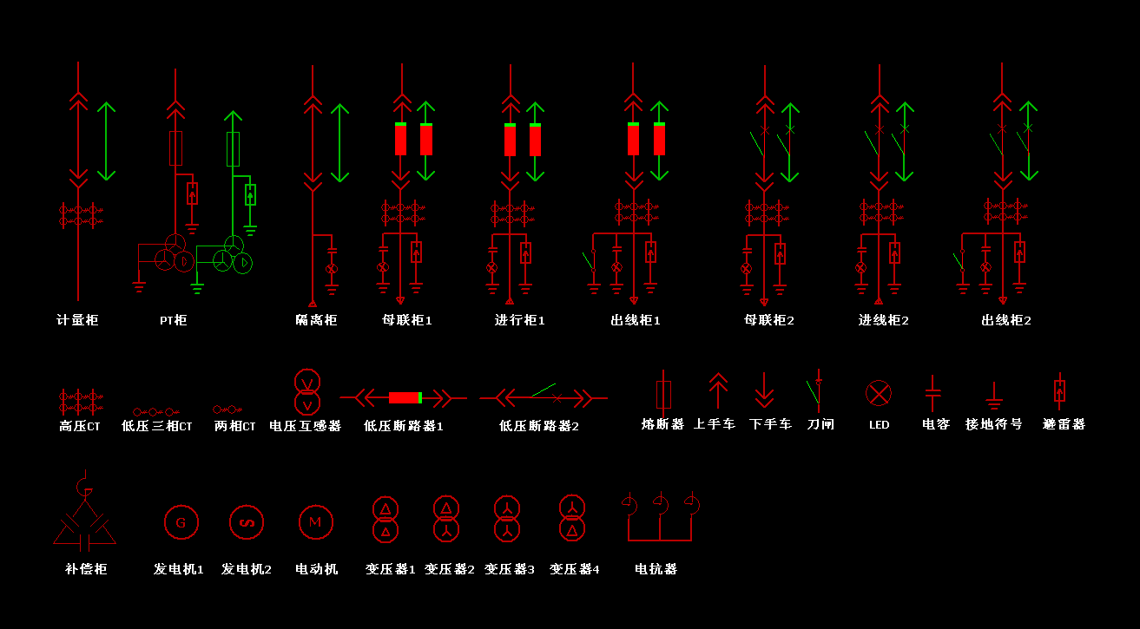
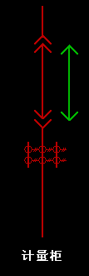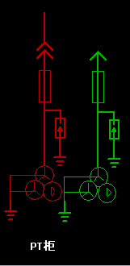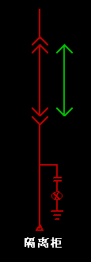说明：图元中存在绿色及其相同的红色部分为同一个点的遥信0/1（或1/0）两种状态，需具备设置逻辑的属性；且由此部分分隔的上下两部分作成一个整体，并具有设置属性的功能（即上电和失电时颜色变换的功能）。

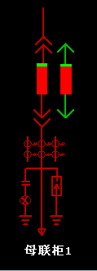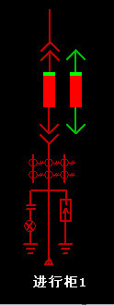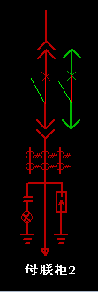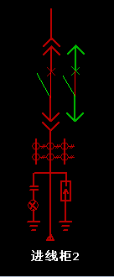
说明：图中或表示断路器；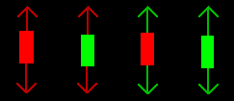或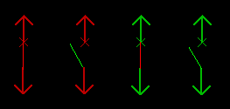分别为断路器的四种状态，需要用两个信号变量表示其四个状态；存在变量的上下两部分各位一个整体，并具有属性设置功能（即上电和失电时颜色变换的功能）。
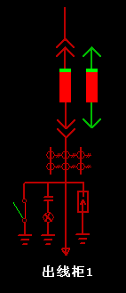 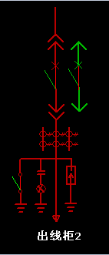说明：断路器属性同上；图中部分为地刀是独立遥信变量，绿色表示开关分位，合位是开关为红色，且开关分隔的两部分属性相互独立。

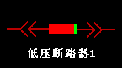 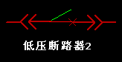说明：低压断路器只存在0/1（或1/0）两种状态，分别用红/绿两色表示。

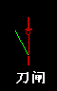 说明：刀闸具有遥信变位的属性。

说明：以下图元分别做成一个能设置属性的整体。
